RELATÓRIO DO TESTE

Cadastro de Capelas.

🗕️ Data do teste: 12/09/2025 16:08:37

Neste teste, o robô preencherá apenas os campos obrigatórios e salvará o formulário.

🔄 Iniciando login no sistema.

🖼️ Screenshot: screenshots\login_inicio_160840.png

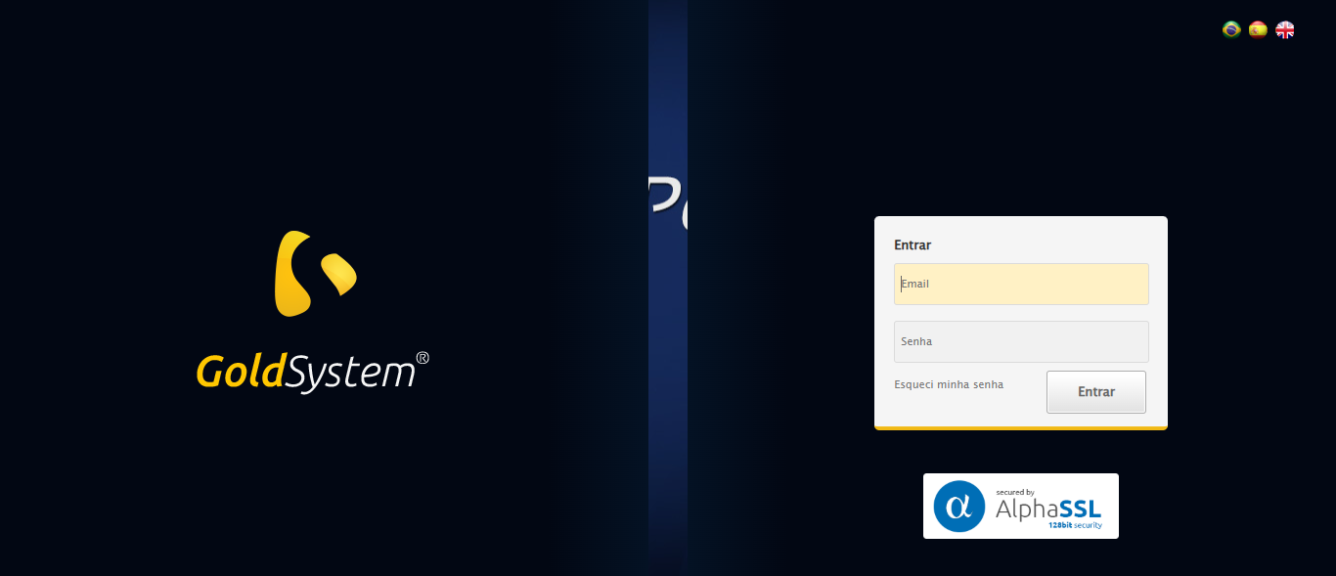

✅ Login realizado com sucesso.

🖼️ Screenshot: screenshots\login_concluido_160843.png



🔄 Acessando o menu Capelas.

🖼️ Screenshot: screenshots\menu_inicio_160848.png

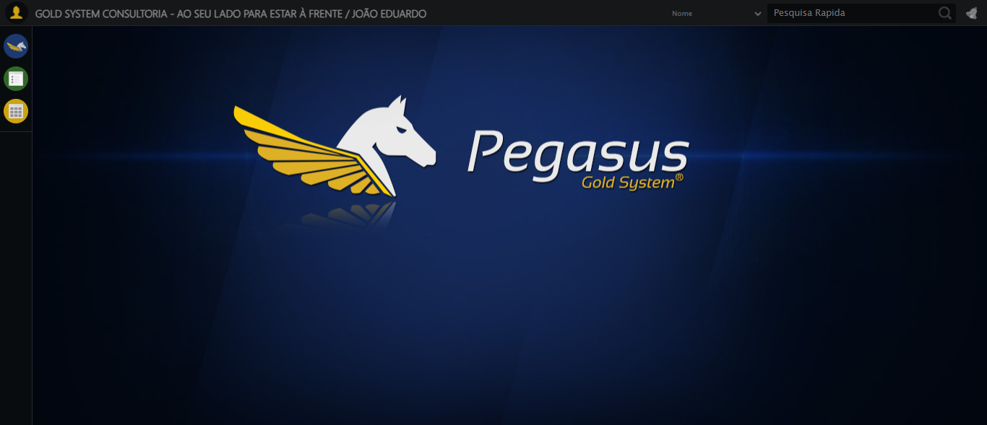

✅ Menu Capelas carregado.

🖼️ Screenshot: screenshots\menu_capelas_160851.png

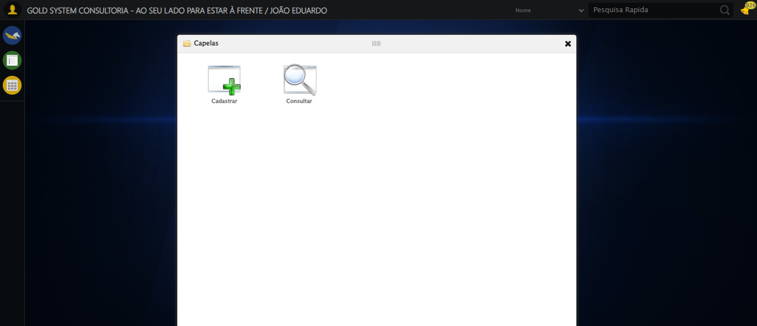

🔄 Acessando o formulário de cadastro.

🖼️ Screenshot: screenshots\formulario_inicio_160851.png



✅ Formulário aberto.

🖼️ Screenshot: screenshots\formulario_aberto_160853.png

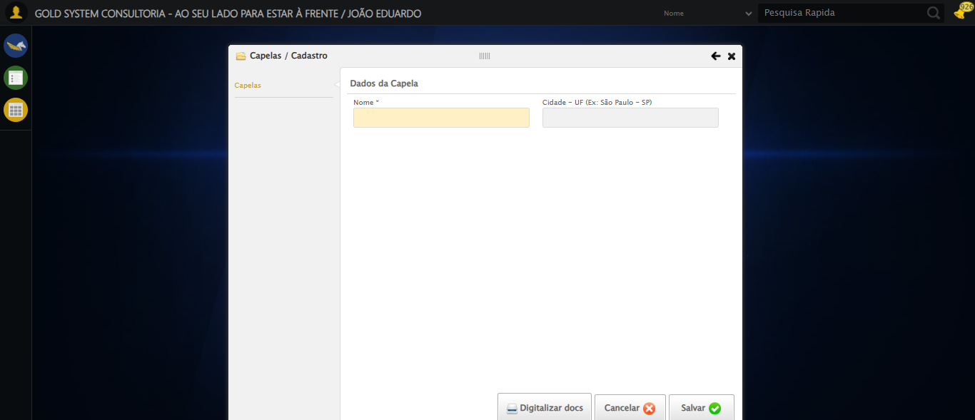

🔄 Preenchendo apenas o campo obrigatório 'Nome'.

✅ Campo 'Nome' preenchido.

🖼️ Screenshot: screenshots\nome_preenchido_160854.png

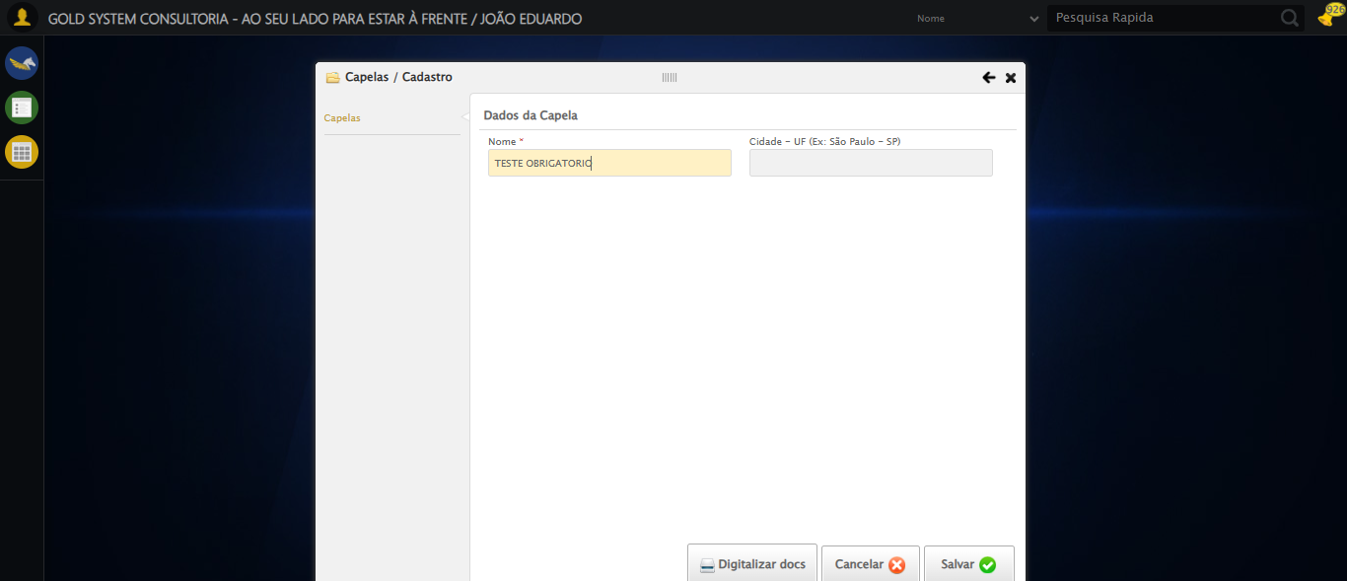

🔄 Clicando no botão 'Salvar'.

✅ Botão 'Salvar' clicado.

🖼️ Screenshot: screenshots\apos_clicar_salvar_160856.png

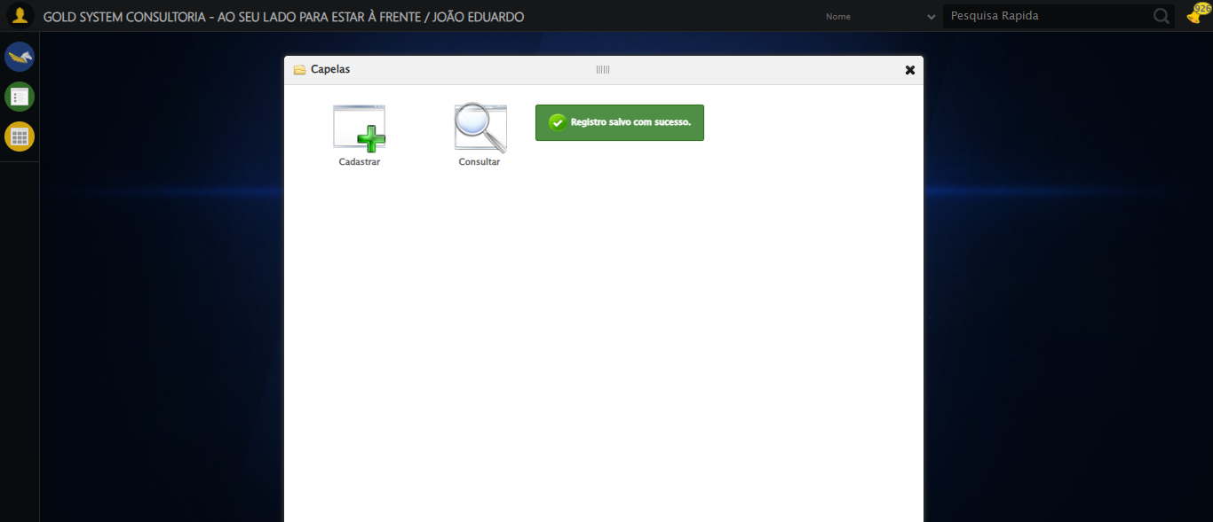

✅ Mensagem de sucesso: Registro salvo com sucesso.

🖼️ Screenshot: screenshots\mensagem_sucesso_160856.png



✅ Cadastro salvo com sucesso.

🖼️ Screenshot: screenshots\mensagem_final_160856.png



🔄 Fechando o formulário.

✅ Formulário fechado.

🖼️ Screenshot: screenshots\formulario_fechado_160858.png

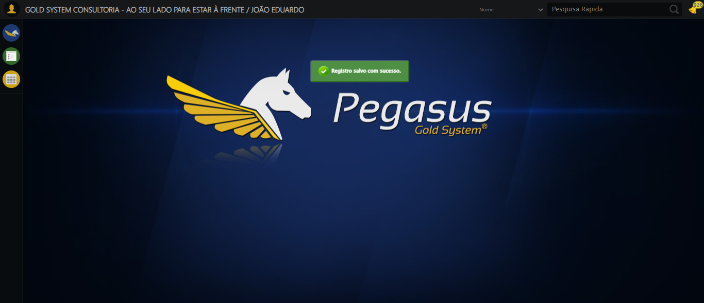

✅ Teste concluído com sucesso: somente campos obrigatórios foram preenchidos.